江苏省宿迁市2023年生物中考试卷
阅卷人 |  | 一、单选题
得分 |  | 一、单选题
1．含羞草受到人手指的触碰后，叶子会合拢，这一现象主要体现的生物特征是（ ）
A．生物生命活动需要能量 B．生物能生长发育、繁殖
C．生物能对外界刺激作出反应 D．生物具有遗传变异的特性
2．显微镜能帮助人们观察肉眼无法直接观察到的微小生物体或者生物体中的细微结构。用显微镜观察人口腔上皮细胞临时装片时，要将图甲视野中偏左侧的细胞移至视野中央（如图所示），应将装片向哪个方向移动（ ）
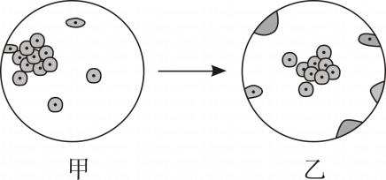
A．左侧 B．右侧 C．上侧 D．下侧
3．《齐民要术》是我国古代的农业百科全书，对世界农业科学史产生了重要的影响。其中对菜地的管理有“有草锄之”的论述。种菜要锄草，因为杂草与蔬菜之间的关系是（ ）
A．竞争 B．合作 C．寄生 D．共生
4．指纹识别是多数智能手机的标配功能，小小的指纹包含了重要的信息，控制人指纹信息的遗传物质存在于细胞的（）中。
A．细胞壁 B．细胞膜 C．细胞核 D．细胞质
阅卷人 |  | 二、选择题组
得分 |  | 二、选择题组
某生物学兴趣小组利用蝌蚪进行甲状腺素的探究实验，下表是该小组的实验结果记录，据此完成下面小题。
组别 | 甲 | 乙 | 丙
处理方法 | 破坏蝌蚪的甲状腺 | 不做任何处理 | 水中加入甲状腺素
实验结果 | 停止发育 | 正常发育 | 提前发育成苍蝇般大小的青蛙
5．通过上述实验，可以得出以下结论，其中不正确的是（ ）
A．乙、丙两组实验的变量是甲状腺素的有无
B．甲状腺能分泌甲状腺素
C．甲状腺素能影响蝌蚪的发育
D．乙组在实验中起对照作用
6．人体甲状腺素分泌过多或过少也会导致一些生理活动的异常。下列由甲状腺素分泌异常引发的疾病是（ ）
A．甲状腺功能亢进症（简称“甲亢”）
B．侏儒症
C．糖尿病
D．巨人症
阅卷人 |  | 三、单选题
得分 |  | 三、单选题
7．“十月胎恩重，三生报答轻”出自清末徐熙创作的《劝孝歌》。母亲在怀孕期间，身体负担明显加重，生活中我们对父母要常怀感恩之心。母亲与胎儿之间进行的物质和气体交换发生在（ ）
A．胎盘 B．子宫内膜 C．输卵管 D．卵巢
8．2023年5月20日是第34个“中国学生营养日”，主题为“科学食养，助力儿童健康成长”，目的在于宣传学生时期营养的重要性。下列关于合理膳食的说法，不正确的是（ ）
A．每天以蔬菜和水果为主食，以补充身体生长、发育等生理活动所需的营养
B．不吃发霉的食物，因为长期吃发霉的食物容易诱发癌症
C．全天热量分配，早、中、晚三餐比例为3：4：3
D．少吃太咸的食物，食盐摄入过多，患高血压的风险会增大
9．急性呼吸道异物堵塞在生活中并不少见，由于气道堵塞后患者无法进行呼吸，可能致人因缺氧而意外死亡。一旦有人发生异物窒息，应该立即进行急救，可以选择使用标准的海姆立克腹部冲击法。救护者可按如图方法施救，被救者体内发生的变化是（ ）
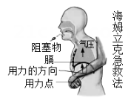
A．胸腔容积扩大，肺内气压变小 B．胸腔容积缩小，肺内气压变大
C．膈顶部下降，肺内气压变大 D．膈顶部上升，肺内气压变小
10．《图经本草》中记录梨有润肺、祛痰化咳的作用，可以提高机体免疫力。下列有关梨的描述，正确的是（ ）
A．构成梨树细胞的细胞壁有控制物质进出的作用
B．梨树花开后要形成果实和种子必须完成的两个生理过程是传粉和受精
C．梨树比人体多了系统这一结构层次
D．梨树细胞的分裂和分化导致细胞内遗传物质发生了变化
11．植树时，我们会去掉植物的部分枝叶，以降低蒸腾作用，减少水分散失。下图是某同学设计的“验证植物进行蒸腾作用的主要器官是叶”的实塑料袋验，该实验最好选择下列哪种组合进行实验（ ）
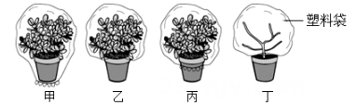
A．甲和丁 B．乙和丙 C．甲和丙 D．乙和丁
12．蝙蝠每年繁殖一次，每次产1~2崽；幼崽生长很快，一般1~2月龄即脱去胎毛，蝙蝠虽然能够飞行，但不属于鸟类，而属于哺乳动物，主要理由是（ ）
A．有四肢 B．心脏有四腔 C．体温恒定 D．胎生、哺乳
13．某同学在校园内发现了一种不认识的植物，观察后记录如下：①植株高大；②叶针形；③有种子，没有真正的花和果实。该植物可能属于下列哪类植物（ ）
A．苔藓植物 B．蕨类植物 C．裸子植物 D．被子植物
14．2020年，中东国家遭遇了25年来最严重的蝗灾。我国古书上有“旱极而蝗”的记载，人们很早就注意到严重的蝗灾往往和严重的旱灾有关。下列关于蝗虫的说法中，不正确的是（ ）
A．全球气候变暖和生态环境的变化，给蝗灾的发生提供了条件
B．蝗虫的成虫后翅很薄，适于飞行，所以活动范围很大
C．蝗虫身体外面包着一层坚韧的外骨骼，在生长发育过程中有蜕皮现象
D．蝗虫适应陆地生活的呼吸器官不是肺，而是开口于头部的气管
15．某同学为了研究饮水机中细菌的生存条件，做了下面的实验：将同一桶纯净水每隔两天，分别从冷水口和热水口接等量的饮用水，测定其中细菌含量，结果如下表所示
测定时间 | 第一天 | 第三天 | 第五天 | 第七天
冷水口细菌数 | 45个/mL | 855个/mL | 905个/mL | 1075个/mL
热水口细菌数 | 20个/mL | 5个/mL | 20个/mL | 35个/mL
从实验数据中可以得出：①每天喝热水比较健康；②只是喝冷水的话，应尽快把桶中的水喝完；③喝纯净水不如喝自来水（ ）
A．①② B．①③ C．②③ D．①②③
16．清·钱彩《说岳全传》第十六回：“为将之道，须要眼观四处，耳听八方”。可见，视觉和听觉对于我们从外界获取信息十分重要。下列说法不正确的是（ ）
A．长时间玩手机易造成近视，原因是晶状体凸度过小
B．随意用手揉眼睛，容易感染细菌或病毒，引发眼部炎症
C．不要用尖锐的器具掏耳朵，以免戳伤鼓膜
D．遇到巨大声响时，要迅速张口，或闭嘴堵耳
17．通过生命周期的循环，绿色开花植物得以在地球上生生不息。学习完“植物的生殖和发育”相关内容后，某同学记了笔记（见下图），图中②与③分别代表（ ）
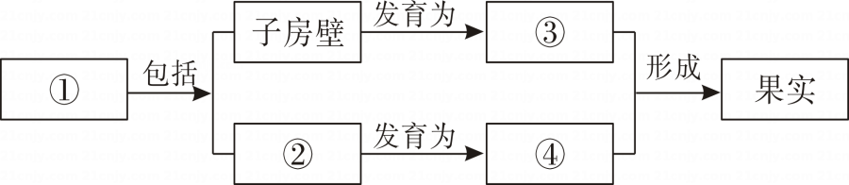
A．受精卵、胚 B．胚乳、果皮 C．胚珠、果皮 D．子房、种子
18．在日常生活中，我们会看到受伤的小狗常用舌头舔伤口，这对伤口的愈合有一定作用，原因是唾液中含有（ ）
A．抗体，有杀菌作用
B．抗原，有杀菌作用
C．溶菌酶，有杀菌作用
D．唾液淀粉酶，有消化病菌的作用
19．生物学家根据生物之间的相似程度，把它们划分为不同等级，形成了科学的生物分类系统。该系统有7个主要等级，下列介于“纲”和“科”之间的分类单位是（ ）
A．种 B．门 C．属 D．目
20．某同学由于意外导致小腿发生骨折，经过一段时间的休养，最终康复。对他的骨愈合起重要作用的是（ ）
A．骨松质中的骨髓 B．骨髓腔中的骨髓
C．骨膜内的神经 D．骨膜内的成骨细胞
21．《燕诗示刘叟》是唐代诗人白居易创作的一首五言律诗，诗曰：“须臾十来往，犹恐巢中饥。辛勤三十日，母瘦雏渐肥。”它描绘的是母燕的（ ）
A．社群行为 B．防御行为 C．争斗行为 D．繁殖行为
22．丹丹同学用手抓起刚蒸好的馒头，来不及思考就迅速将馒头丢下，这一过程是缩手反射。如图是人体完成该反射活动的神经结构示意图，相①-②关叙述正确的是（ ）
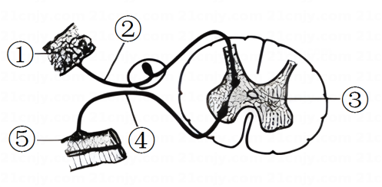
A．该反射属于条件反射
B．①感受器接受刺激，产生神经冲动
C．若图中的②受损，该反射仍能正常进行
D．完成该反射的神经冲动传导过程为①→②→⑤→④→③
23．某同学观察到河蚌外部具有坚硬的贝壳，贝壳的形成主要依靠（ ）
A．外套膜的分泌物 B．鳃的呼吸
C．斧足不断运动 D．水中某些物质在体表的沉积
24．2021年5月31日，中共中央政治局召开会议，审议《关于优化生育政策促进人口长期均衡发展的决定》并指出，为进一步优化生育政策，实施一对夫妻可以生育三个子女政策及配套支持措施。一对夫妇已育有两个男孩，如果再生育一孩，是女孩的可能性为（ ）
A．100% B．50% C．25% D．12.5%
25．我国造血干细胞捐献者资料库，能为重症血液病患者检索配型相合的造血干细胞捐献者，给患者带来生的希望。造血于细胞能产生红细胞、白细胞等各类血细胞。造血干细胞在形态、结构和生理功能上发生稳定性差异的过程叫做（ ）
A．细胞分裂 B．细胞生长 C．细胞分化 D．细胞凋亡
26．为践行“绿水青山就是金山银山”的理念，截至2022年底，我国已建成的各级各类自然保护区达到3352个。下列有关自然保护区作用的叙述，不正确的是（ ）
A．保护了珍贵的动植物资源，并使它们得到发展
B．提供了肉类食物的来源，开发了生物资源
C．可提供科学研究，为引种驯化提供科学依据
D．为大量繁殖提供种源，为培养新品种提供原始材料
27．调查是科学探究的常用方法。为了解生态系统的组成，同学们计划去调查一个身边的生态系统。下列有关“调查一个生态系统”活动的叙述，不正确的是（ ）
A．活动目的是了解生态系统的组成
B．需要制订调查计划和准备调查工具
C．选择远一些、大一些的生态系统进行调查比较容易操作
D．做好调查记录是调查中的一项重要工作
28．生物的生殖、发育是生命的基本特征，是生物得以延续和发展的内在原因。每种生物都是通过它特有的生殖方式产生后代的。图乙“发育中的幼雏”是由图甲中的哪一结构发育而来（ ）
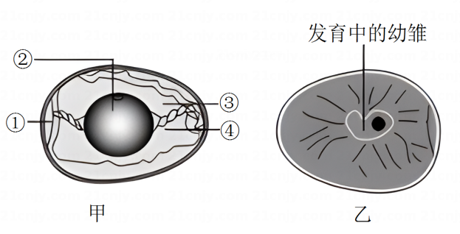
A．①气室 B．④系带 C．③卵白 D．②胚盘
29．生命科学技术在生活、生产和社会发展中发挥着重要的作用。科学家将鱼的抗冻蛋白基因转入番茄细胞中，使番茄的耐寒能力得到提高。这种技术是（ ）
A．克隆技术 B．杂交技术 C．转基因技术 D．组织培养
30．小红同学在吃“豆芽粉丝”这道菜的时候，对黄豆种子的萌发产生了浓厚的兴趣。在老师的指导下，她在培养皿底部铺上棉花，放上黄豆种子，进行了如下实验。关于该实验的叙述，正确的是（ ）
装置 | 条件 |  |  | 结果
甲 | 光照 | 23℃ | 潮湿 | 发芽
乙 | 光照 | 23℃ | 干燥 | 不发芽
丙 | 黑暗 | 23℃ | 潮湿 | 发芽
丁 | 黑暗 | 23℃ | 干燥 | 不发芽
A．实验目的：研究光照、温度、水分对黄豆种子萌发的影响
B．材料选择：随机选取4粒黄豆种子进行实验
C．对照实验：甲与丁构成对照，说明黄豆种子萌发需要光照和潮湿的条件
D．实验结论：黄豆种子萌发受水分影响，与光照无关
31．“黄梅时节家家雨，青草池塘处处蛙”，这一诗句描写夏天的雨后，池塘中雄蛙齐鸣的景象。雄蛙可以通过鸣叫吸引雌蛙前来抱对，以便完成受精。青蛙的受精方式和发育特点分别是（ ）
A．体内受精，变态发育 B．体内受精，不完全变态发育
C．体外受精，变态发育 D．体外受精，不完全变态发育
32．地球上现存的生物来自共同祖先，多种多样的生物是长期进化的结果。下列有关生命起源和生物进化的说法中，正确的是（ ）
A．米勒的模拟实验证明：在原始地球环境下，无机物可以形成构成蛋白质的简单有机物
B．原始大气中存在氧气和二氧化碳等气体
C．达尔文自然选择学说的中心内容是“用进废退”
D．现代科学家已经可以在实验室模拟生命起源的全部过程
33．生物社团的同学利用周末参观了当地的食用菌种植场，参观后，同学们针对蘑菇展开了激烈讨论，下列说法不正确的是（ ）
A．蘑菇是一类大型的真菌 B．蘑菇的营养方式为异养
C．蘑菇都可以食用 D．蘑菇能产生孢子进行繁殖
34．肾脏是人体形成尿液的场所，是泌尿系统的主要器官。图为尿液的形成示意图（序号表示结构），以下说法正确的是（ ）
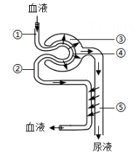
A．肾单位是形成尿液的基本结构单位，由①②③构成
B．血液流经④肾小球滤过到③肾小囊内形成原尿
C．①入球小动脉和②出球小动脉内流的血液都为静脉血
D．若尿液中出现葡萄糖，一定是肾小球发生病变引起的
35．青春期是学知识、长才干、树立远大理想、创造美好人生的关键时期，如何健康度过这一时期，下列有关认识和行为，不正确的是（ ）
A．积极参加体育锻炼，提高身体素质
B．不听父母正确的劝导
C．男女同学正常交往，建立真诚友谊
D．学会沟通以及与他人合作交流
36．流行性感冒是由流行性感冒病毒引起的一种常见的呼吸道传染病，流行性感冒病毒具有较强的变异能力，因此流行性感冒容易大规模流行。分析下图，甲、乙、丙分别表示流行性感冒传播过程中的（ ）
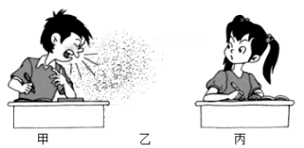
A．病原体、传播途径、易感人群
B．传染源、传播途径、易感人群
C．传染源、传播途径、传染源
D．易感人群、传播途径、易感人群
37．炎热的夏季，睡觉时嗡嗡乱飞的蚊子令人讨厌，很多甲乙丙驱蚊效果良好的蚊香使用一段时间后，效果越来越差。对此现象解释正确的是（ ）
A．蚊子接触蚊香后，慢慢产生了抗药性
B．因为燃烧的蚊香数量太少，蚊子没被杀死而产生抗药性
C．蚊子存在抗药性变异，蚊香对这种变异起到了选择作用
D．蚊子为了适应这种环境变化，产生了抗药性变异
38．健康是人生最宝贵的财富，近年来随着自然灾害和公共安全事故的频繁发生，生命教育成为举国上下的一个热门话题。下列关于急救和健康的说法：①健康就是身体健康；②良好的情绪和适度的情绪反应，标志着青少年的身心处于积极的健康状态；③火灾现场急救时，用湿毛巾捂住口鼻；④某人意外受伤，静脉出血时，应立即在伤口的近心端压迫止血。其中正确的是（ ）
A．①② B．②③ C．①④ D．①③
39．有关稻田养鱼的说法：①稻田中的水稻、浮游植物和鱼类都属于生产者；②其中一条食物链是：浮游植物→小鱼→大鱼；③若该稻田被难以分解的农药污染，则大鱼体内积累的农药最少；④如果该稻田浮游植物大量繁殖，可以采用养殖吃浮游植物的鱼类来进行生物防治。其中正确的是（ ）
A．①② B．②③ C．③④ D．②④
40．2020年9月22日，中国政府在第七十五届联合国大会上提出：“中国将提高国家自主贡献力度，采取更加有力的政策和措施，二氧化碳排放力争于2030年前达到峰值，努力争取2060年前实现碳中和。”为了实现这一目标，下列做法正确的是（ ）
A．伐林垦荒 B．经常使用一次性餐具
C．出行多开燃油汽车 D．垃圾分类，回收处理
阅卷人 |  | 四、选择题组

得分
英国科学家哈维通过实验，提出血液循环理论。哈维猜想，在动脉和静脉之间一定有一种血管，把动脉和静脉之间的血液连通起来。“观察小鱼尾鳍血液的流动”实验可以帮助我们验证哈维的猜想。图甲是“观察小鱼尾鳍血液的流动”的实验图，图乙是在显微镜下观察到的视野图像。请据图回答问题：
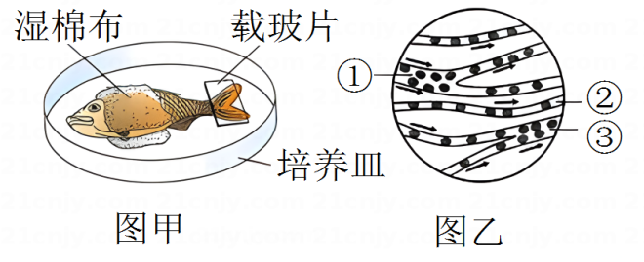
41．实验时先用____观察小鱼尾鳍内的血管及血液在血管内的流动情况。
A．高倍镜 B．低倍镜
42．观察过程中，如果视野中的物像模糊，可以调节____。
A．细准焦螺旋 B．粗准焦螺旋
43．观察时发现血流速度最快的血管是图乙中的①____。
A．动脉 B．静脉
44．通过观察，发现血液在三种血管内的流动方向是____。
A．③→②→① B．①→②→③
45．通过实验证明，哈维的猜想是正确的。在动脉和静脉之间有一种血管，把动脉和静脉之间的血液连通起来，这一血管就是图乙中的____。
A．② B．③
阅卷人 |  | 五、实验探究题
得分 |  | 五、实验探究题
46．联合国预计，世界人口到2050年将达到九十多亿。随着人口增长，粮食问题将成为一个世界性的难题，研究光合作用对提高农作物产量具有十分重要的意义。以下是我市某中学生物社团同学设计的“探究绿色植物光合作用与提高农作物产量关系”的实验。步骤如下：将一盆银边天竺葵放在黑暗处24小时；选其中一片叶子，用黑纸片将叶片的一部分正反两面甲都夹紧（如图所示），然后将这盆天竺葵移至阳光下照射3~4乙小时；剪下叶片，去掉黑纸片，用酒精脱色后再漂洗；将漂洗后的叶片放在培养皿中，滴加碘酒，观察现象。
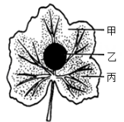
（1）实验中用黑纸片将叶片的一部分正反两面都夹紧的目的是设置 。
（2）滴加碘酒后，发现图中丙处变蓝，甲、乙两处没有变蓝，说明丙处进行光合作用合成了 等有机物；甲处和丙处对比，说明光合作用的场所是 ；乙处和丙处对比，说明 是绿色植物进行光合作用不可缺少的条件。
（3）为进一步了解光合作用原理在农业生产上的应用，同学们通过访问当地农民，得知在农业生产中可以通过下图中的 措施来提高农作物单位面积产量。
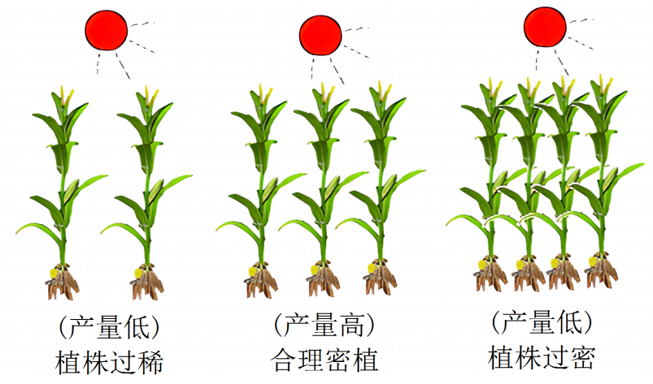
阅卷人 |  | 六、资料分析题
得分 |  | 六、资料分析题
47．煤气中毒主要指一氧化碳中毒。往往由于冬天用煤炉取暖时，门窗紧闭，通风不良，或者是煤气罐泄露等导致煤气中毒。生活中发现有人煤气中毒时，严禁打开电灯、打开电器、点火等行为，以免引起爆炸或火灾，应迅速打开门窗，关闭煤气阀门，把中毒者移到通风良好、空气新鲜的地方，如果发现呼吸和心跳骤停，应立即拨打急救电话并对中毒者采取必要的急救措施。
（1）一氧化碳通过呼吸系统进入人体血液，人体的呼吸系统由 和 两部分组成。
（2）发现有人煤气中毒后出现呼吸、心跳骤停时，在确保病人和救助者处于安全环境的同时，应立即拨打急救电话 ，并对中毒者进行胸外心脏按压和 等急救措施，以赢得生命的黄金时间。
（3）煤气中毒者需在医院通过高压氧舱治疗，使血液的含氧量逐渐恢复。氧气可以进入人体的血液中，原理是 （选填“气体扩散”或“蒸腾作用”）。
答案解析部分
1．【答案】C
【知识点】生物的特征
【解析】【解答】含羞草受到人手指的触碰后，叶子会合拢，这是含羞草对外界刺激做出反应，为应激性，C符合题意。
故答案为：C
【分析】此题考查生物能够我的基本特征，比较简单，熟记即可。生物的共同特征如下：生物的生活需要营养；生物能进行呼吸；生物能排出身体内产生的废物；生物能对外界刺激作出反应；生物能生长和繁殖；生物都有遗传和变异的特性，除病毒以外，生物都是由细胞构成的。
2．【答案】A
【知识点】显微镜的结构与使用
【解析】【解答】在显微镜下，观察到的像是倒像，即上下左右都颠倒的像，玻片的移动方向与物像的移动方向是相反的，题干中，甲图和乙图相比较，物像移向了中央，物像偏向视野的最侧，物像要移向中央，物像需要向右移动，物像要向右移动，那么玻片需要向左侧移动，可见A符合题意。
故答案为：A
【分析】此题考查显微镜的使用，为基础题，难度不大，需要理解：在显微镜中看到的是实物的倒像，标本移动的方向正好与物像移动的方向相反，我们可以这样记忆：物像位于视野的哪个方向，就向哪个方向移动，才能移到视野的中央。
3．【答案】A
【知识点】生物间的关系
【解析】【解答】A.竞争关系是指两种生物为争夺资源、空间而发生的争斗，蔬菜与杂草相互争夺阳光、水分和无机盐以及生存的空间等，符合题意。
B.合作关系是指同种生物彼此协作，互惠互利，不符合题意。
C.寄生是一种生物寄生在另一种生物的体内、体表或体外，靠另一种生物上获取养料维持生活，不符合题意。
D.共生关系是指两种生物在一起互相依赖、彼此有利，分开后至少有一方不能生存，不符合题意。
【分析】生物与生物之间的关系包括：种内关系和种间关系。种内关系又分为种内互助和种内竞争；种间关系又有①共生②寄生③捕食④种间竞争几种方式。
4．【答案】C
【答案】5．B
6．A
【知识点】人体内分泌腺及其分泌的激素；科学探究的过程
【解析】【分析】此题考查甲状腺激素对蝌蚪生长发育的影响实验、激素分泌异常症，比较简单，熟记即可，甲状腺激素是由甲状腺分泌的，它的主要作用是促进新陈代谢、促进生长发育、提高神经系统的兴奋性；要探究“甲状腺激素对蝌蚪生长发育的影响”，应以甲状腺激素为变量设置对照实验，其他因素要相同，以排除其他因素对实验的干扰；幼年时甲状腺激素分泌过少会得呆小症，过多会得甲亢，体内长期缺碘会得地方性甲状腺肿，即大脖子病，幼年时生长激素分泌过少会得侏儒症，分泌过多易患巨人症，成年时期分泌过多易患肢端肥大症；胰岛素能促进血糖的吸收、利用和转化，降低血糖的浓度，如果胰岛素分泌过少，易患糖尿病，应静脉注射胰岛素进行治疗。
5．A、由题干中表格可以看出，乙和丙相比较，不同的是丙中加入了甲状腺激素，乙中不做处理，变量为甲状腺激素；A说法正确。
B、该实验不能说明甲状腺能分泌甲状腺素，B说法错误。
C、水中加入甲状腺素激素的丙组，提前发育成了小青蛙，说明甲状腺激素能促进生物的生长发育，Cs说法正确。
D、乙组不做任何处理，可以看出乙组在实验中起对照作用，D说法正确。
故答案为：B
6．A：甲状腺功能亢进症是甲状腺激素分泌过多导致的，A符合题意。
B：侏儒症是幼年期生长激素分泌不足导致的，B不符合题意。
C：糖尿病是胰岛素分泌过少导致的，C不符合题意。
D：巨人症是幼年期生长激素分泌过多导致的，D不符合题意。
故答案为：A
7．【答案】A
【知识点】胚胎发育和营养
【解析】【解答】A、胎儿通过胎盘与母体进行物质交换，胎儿通过胎盘从母体获得营养物质和氧气，胎儿产生的废物也是经胎盘由母体排出体外的，A符合题意。
B、受精卵分裂形成胚泡，植入子宫内膜的过程即怀孕，子宫是胎儿发育的主要场所，B不符合题意。
C、输卵管输送精子，是精子和卵细胞结合形成受精卵的部位，C不符合题意。
D、卵巢能产生生殖细胞，分泌雌性激素，D不符合题意。
故答案为：A
【分析】此题考查胚胎的发育和营养，为基础题，熟记即可，卵细胞到胎儿的过程如下：卵细胞→受精卵→胚泡→胚胎→胎儿，胚胎发育过程中，最初的营养物质来自卵黄，胚胎后期的发育直至成熟，营养物质来自母体，通过胎盘从母体获得。
以上内容仅为本文档的试下载部分，为可阅读页数的一半内容。如要下载或阅读全文，请访问：https://d.book118.com/605002132023011102

